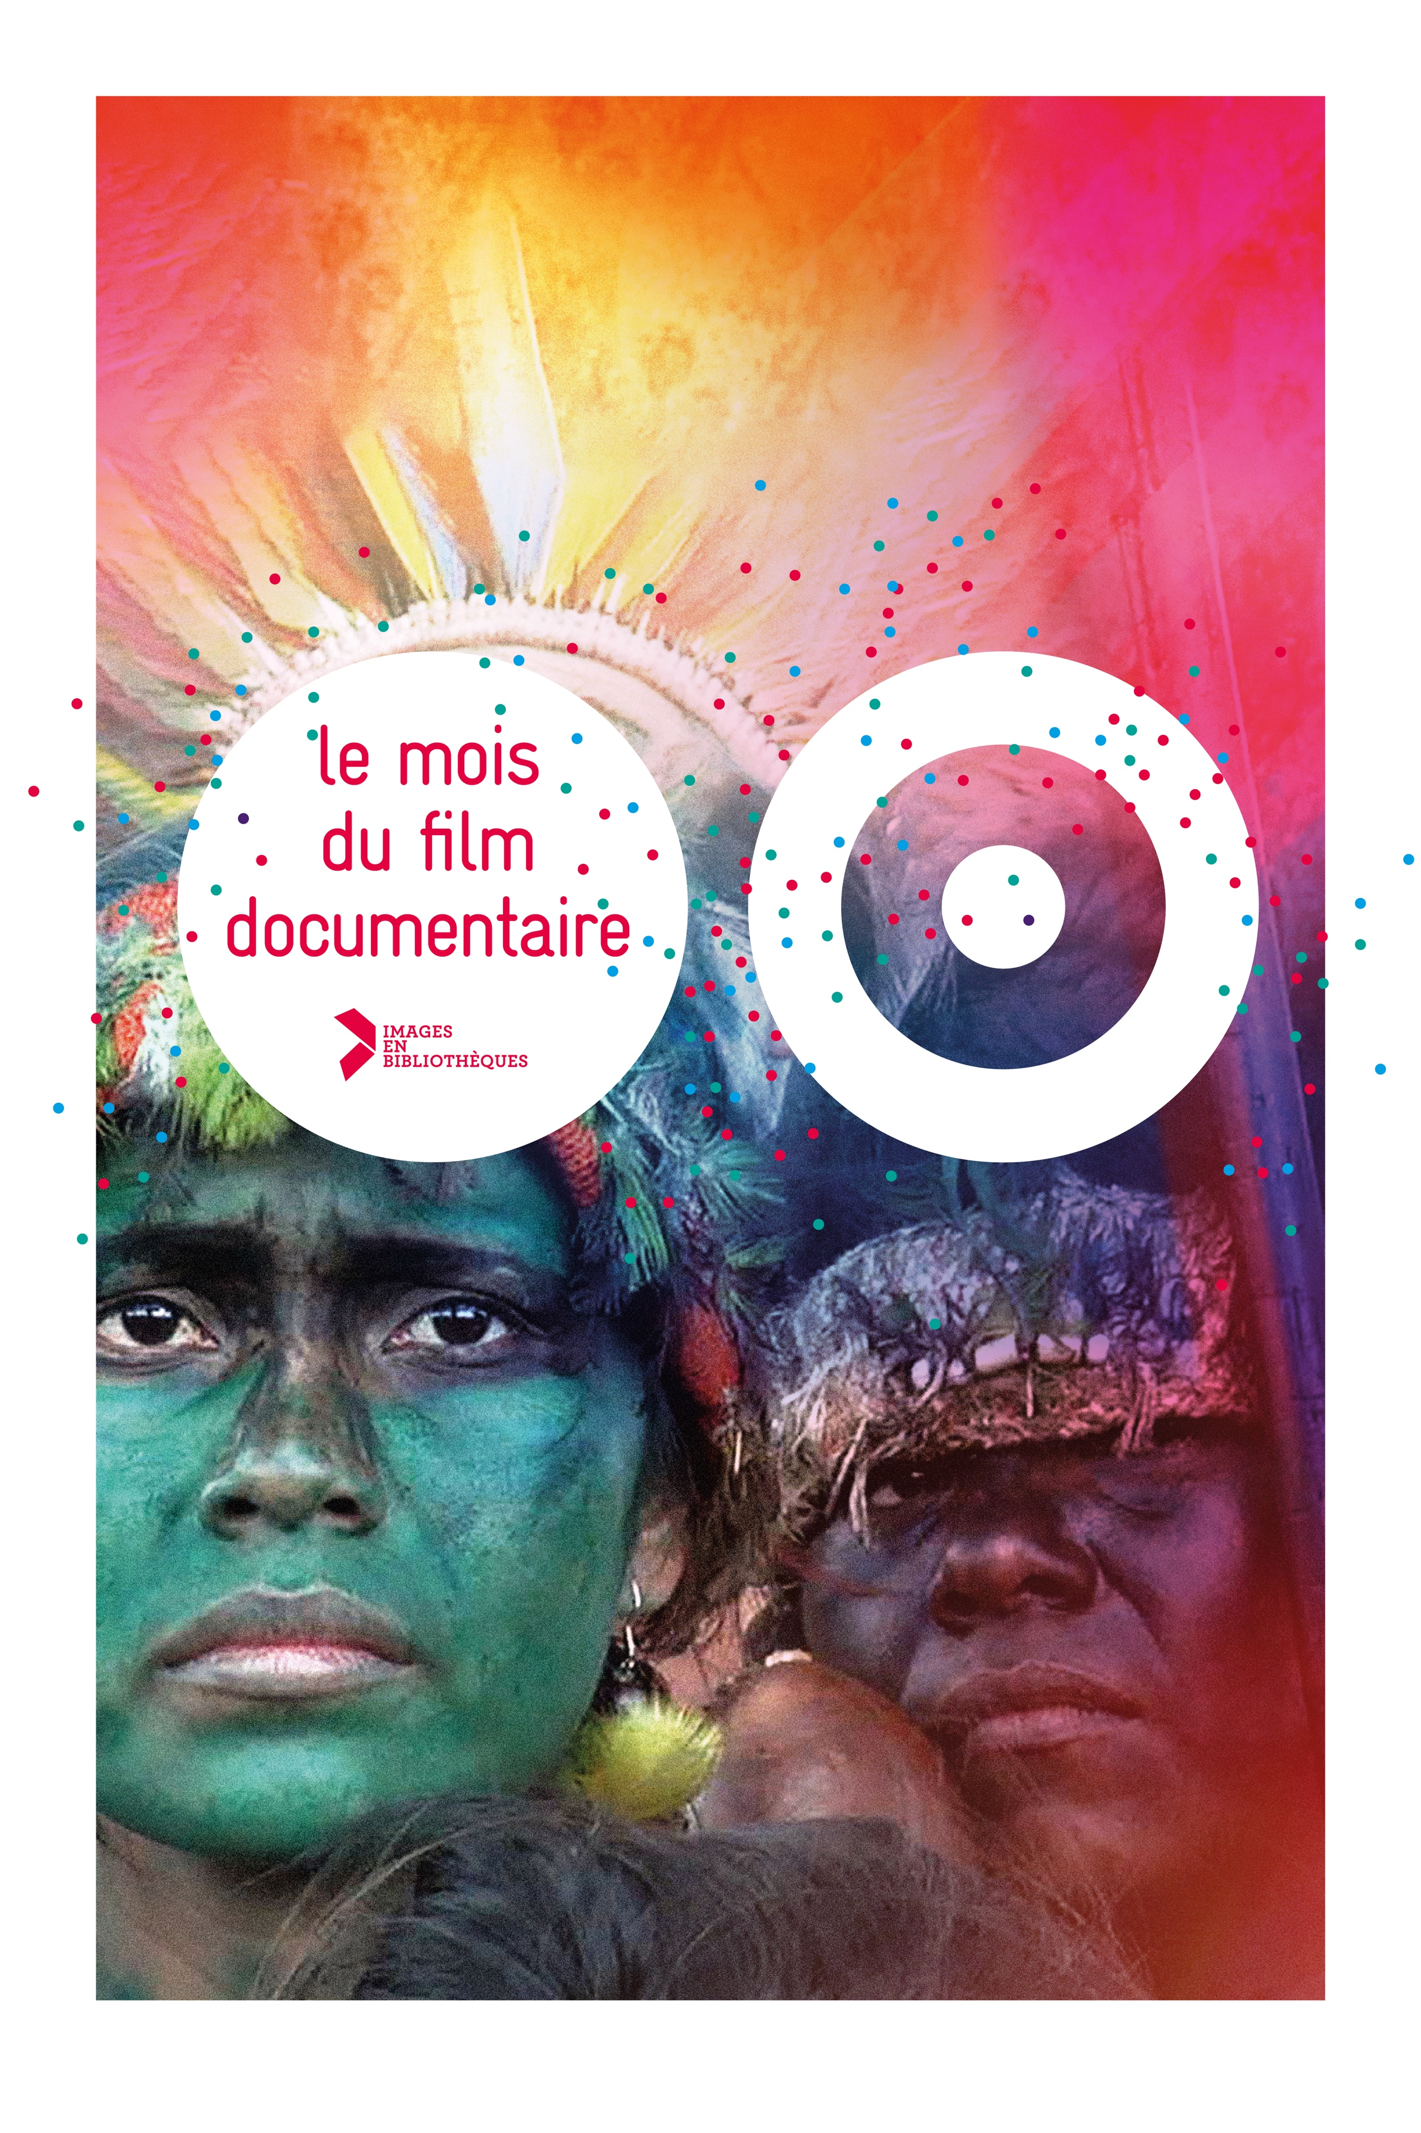logoIB-Small-Black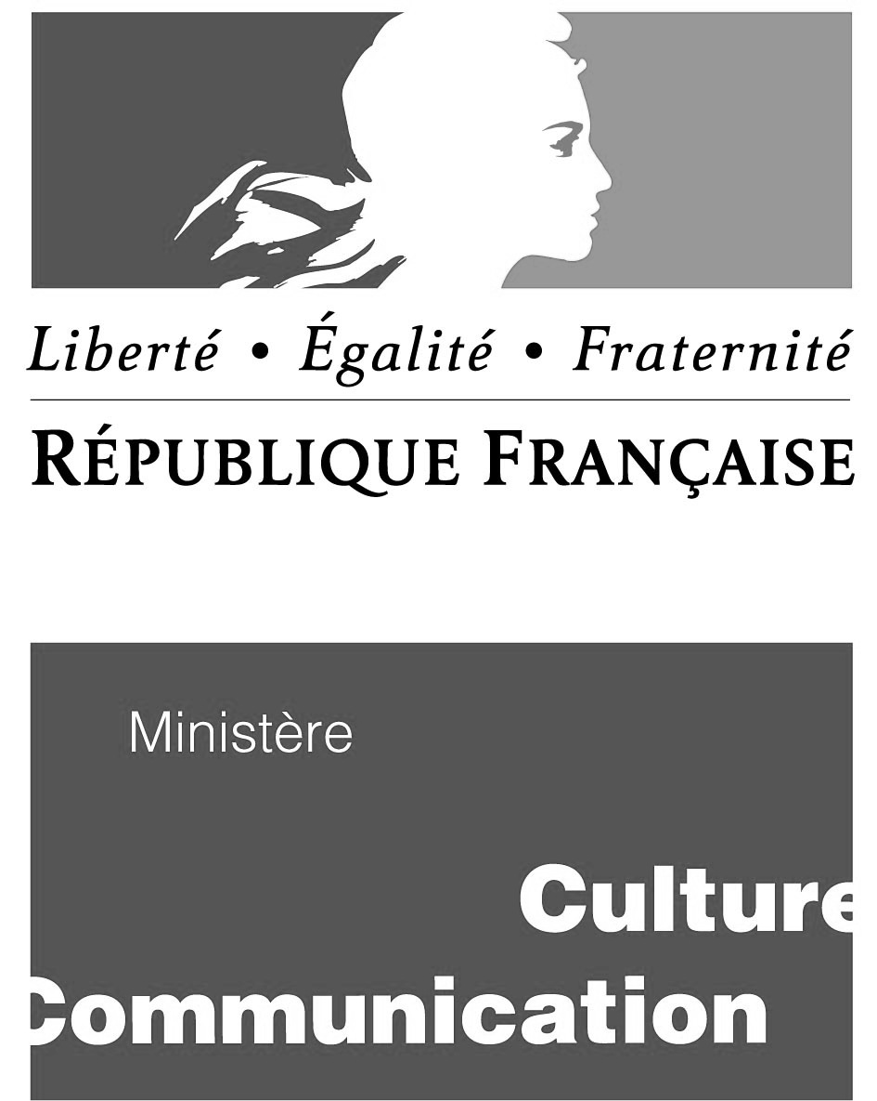Description : Disque Dur:Users:justine:Desktop:Mois du film documentaire:Site moisdudoc.com:Logos partenaires:LOGOS BON FORMAT:CNC.jpg

Nom du lieu partenaire

Adresse

Vos logos ici

www.moisdudoc.com

Nom du lieu partenaire

Adresse

Le Mois du doc, c’est aussi ici :

Tous les lieux participants   
et le programme complet sont sur :

**PROGRAMME DE MA MÉDIATHÈQUE**

Du 5 au 11 novembre 2020

Programme du XX au XX nov

Programme du XX au XX nov

**Lundi à 16h 00 - Auditorium**

***Ils ne mouraient pas tous mais tous étaient frappés***

**Un film réalisé par Sophie Bruneau, Marc-Antoine Roudil  Production : Bodega films France, 2006 76 minutes, VF**

Chaque semaine, dans trois hôpitaux publics de la région parisienne, une psychologue et deux médecins reçoivent des hommes et des femmes malades de leur travail.

**Mercredi à 16h00 - Auditorium**

***Ils ne mouraient pas tous mais tous étaient frappés***

**Un film réalisé par Sophie Bruneau, Marc-Antoine Roudil  Production : Bodega films France, 2006 76 minutes, VF**

Chaque semaine, dans trois hôpitaux publics de la région parisienne, une psychologue et deux médecins reçoivent des hommes et des femmes malades de leur travail.

**Mercredi à 16h00 - Auditorium**

***Ils ne mouraient pas tous mais tous étaient frappés***

**Un film réalisé par Sophie Bruneau, Marc-Antoine Roudil  Production : Bodega films France, 2006 76 minutes, VF**

Chaque semaine, dans trois hôpitaux publics de la région parisienne, une psychologue et deux médecins reçoivent des hommes et des femmes malades de leur travail.

**Mercredi à 16h00 - Auditorium**

***Ils ne mouraient pas tous mais tous étaient frappés***

**Un film réalisé par Sophie Bruneau, Marc-Antoine Roudil  Production : Bodega films France, 2006 76 minutes, VF**

Chaque semaine, dans trois hôpitaux publics de la région parisienne, une psychologue et deux médecins reçoivent des hommes et des femmes malades de leur travail.

Chaque semaine, dans trois hôpitaux publics de la région parisienne, une psychologue et deux médecins reçoivent des hommes et des femmes malades de leur travail.

**Lundi à 16h 00 - Auditorium**

***Ils ne mouraient pas tous mais tous étaient frappés***

**Un film réalisé par Sophie Bruneau, Marc-Antoine Roudil  Production : Bodega films France, 2006 76 minutes, VF**

Chaque semaine, dans trois hôpitaux publics de la région parisienne, une psychologue et deux médecins reçoivent des hommes et des femmes malades de leur travail.

**Mercredi à 16h00 - Auditorium**

***Ils ne mouraient pas tous mais tous étaient frappés***

**Un film réalisé par Sophie Bruneau, Marc-Antoine Roudil  Production : Bodega films France, 2006 76 minutes, VF**

Chaque semaine, dans trois hôpitaux publics de la région parisienne, une psychologue et deux médecins reçoivent des hommes et des femmes malades de leur travail.

**Mercredi à 16h00 - Auditorium**

***Ils ne mouraient pas tous mais tous étaient frappés***

**Un film réalisé par Sophie Bruneau, Marc-Antoine Roudil  Production : Bodega films France, 2006 76 minutes, VF**

Chaque semaine, dans trois hôpitaux publics de la région parisienne, une psychologue et deux médecins reçoivent des hommes et des femmes malades de leur travail.

**Mercredi à 16h00 - Auditorium**

***Ils ne mouraient pas tous mais tous étaient frappés***

**Un film réalisé par Sophie Bruneau, Marc-Antoine Roudil  Production : Bodega films France, 2006 76 minutes, VF**

Chaque semaine, dans trois hôpitaux publics de la région parisienne, une psychologue et deux médecins reçoivent des hommes et des femmes malades de leur travail.

Chaque semaine, dans trois hôpitaux publics de la région parisienne, une psychologue et deux médecins reçoivent des hommes et des femmes malades de leur travail.